**ПРАВИТЕЛЬСТВО РОССИЙСКОЙ ФЕДЕРАЦИИ**

**НАЦИОНАЛЬНЫЙ ИССЛЕДОВАТЕЛЬСКИЙ УНИВЕРСИТЕТ**

**«ВЫСШАЯ ШКОЛА ЭКОНОМИКИ»**

Факультет компьютерных наук

Образовательная программа бакалавриата «Программная инженерия»

|  |  |  |  |
| --- | --- | --- | --- |
| СОГЛАСОВАНО  Руководитель,  доцент департамента  Программной инженерии  _________________Р.З. Ахметсафина  «___» _____________ 2021 г. | |  | УТВЕРЖДАЮ  Академический руководитель образовательной программы «Программная инженерия»  _________________В. В. Шилов  «___» _____________ 2021 г. |
| |  |  | | --- | --- | | ***Подп. и дата*** |  | | ***Инв. № дубл.*** |  | | ***Взам. инв. №*** |  | | ***Подп. и дата*** |  | | ***Инв. № подл*** | RU.17701729.06.02-01 ТЗ 01-1 | | **Окна пользовательского интерфейса веб-приложения “StudyGo” для поддержки образовательного процесса**  **Руководство оператора**  **ЛИСТ УТВЕРЖДЕНИЯ**  **RU.17701729.06.02-01 34 01-1-ЛУ** | | | | | |
|  | |  | | | |
| Исполнитель  студент группы БПИ197  _____________________ /Бакытбек уулу Н. /  «____»_______________________ 2021 г. | | | |

**Москва 2021**

|  |  |  |  |  |
| --- | --- | --- | --- | --- |
| УТВЕРЖДЕН  RU.17701729.06.02-01 34 01-1 |  | |  | |
| |  |  | | --- | --- | | ***Подп. и дата*** |  | | ***Инв. № дубл.*** |  | | ***Взам. инв. №*** |  | | ***Подп. и дата*** |  | | ***Инв. № подл*** | RU.17701729.06.02-01 34 01-1 | | **Окна пользовательского интерфейса веб-приложения “StudyGo” для поддержки образовательного процесса**  **Программа и методика испытаний**  **RU.17701729.06.02-01 34 01-1**  **Листов 16** | | | | |
|  | |  | | |
|  | | |
|  | | | | |
|  | | | |  |

**Москва 2021**

Оглавление

1 Назначение программы 3

1.1 Функциональное назначение 3

1.2 Эксплуатационное назначение 3

1.3 Состав функций 3

2 Условия выполнения программы 5

2.1 Минимальный состав аппаратурных средств 5

2.2 Минимальный состав программных средств 5

2.3 Требования к пользователю 5

3 Выполнение программы 6

3.1 Загрузка и запуск программы 6

3.2 Выполнение программы 6

3.2.1 Окно авторизации. 6

3.2.2 Окно с кратким описанием приложения и видеоинструкция по приложению. 6

3.2.3 Окно присоединения к группе 7

3.2.4 Окно просмотра всех заданий с необязательным выполнением 8

3.2.5 Окно просмотра всех заданий с обязательным выполнением 8

3.2.6 Окно со списком отправленных выполненных работ от учеников 10

3.2.7 Вспомогательное окно создания обратной связи 11

3.2.8 Окно просмотра ленты конкретного канала 11

3.2.9 Окно пользователя для просмотра списка баллов и отзывов от учителей: 13

3.3 Завершение работы с программой 14

ПРИЛОЖЕНИЕ 15

Лист регистрации изменений. 16

# Назначение программы

## Функциональное назначение

Основная задача настоящей части пользовательского интерфейса — это предоставить понятный и простой интерфейс в эксплуатации учителями и учениками, чтобы учителям и ученикам было комфортно взаимодействовать между собой, а, конкретнее, чтобы учителям было удобно публиковать объявления и задания для самостоятельная работы, а ученикам было удобно воспринимать информацию от учителей и отправлять свои решения в ответ на задания с обязательным выполнением.

## Эксплуатационное назначение

Данная программа может стать площадкой для введения части взаимодействия между учителями и учениками. Это практично и эффективно для учителей выдавать ученикам задачи, разную учебную информацию, делать объявления в рамках одной площадки и выдавать оценки и пояснения по принятым от учеников работам, а ученикам будет также комфортно принимать всю эту информацию и высылать свои решения в пределах все той же площадки. То есть для учителей и учеников больше нет надобности использовать бесчисленное количество разных социальных площадок для перечисленных целей.

## Состав функций

Для всех пользователей:

* Окно для проведения авторизации пользователя. В этом окне открывается вспомогательное окно выбора определенного Google-аккаунта.
* Окно подключения к группе по ее пригласительной ссылке.
* Первоначальное окно приложения с кратким описанием проекта, со списком авторов проекта и с видео-инструкцией по эксплуатации продукта.
* Окно просмотра всех заданий с обязательным выполнением с возможностью загрузки студентом файла-решения в ответ на задание.
* Окно просмотра всех заданий канала с необязательным выполнением.
* Окно просмотра ленты сообщений в конкретном канале с возможностью загрузки учеником файла-решения в ответ на обязательное задание.
* Окно просмотра учеником результатов проверок в виде баллов и отзывов от преподавателей по высланным этим учеником выполненным работам.

Учитель:

* Окно ленты канала имеет дополнительный элемент, через который учитель может создавать сообщения трех видов:
* Объявление.
* Задание с обязательным выполнением (есть дата, до которой нужно сдать работу).
* Задание с необязательным выполнением.
* Окно выставления оценок для определенного задания с обязательным выполнением, в котором учитель может посмотреть список с выполненными работами учеников, высланные в ответ на это задание, и учитель имеет возможность выставить баллы и отзыв в ответ на каждое высланное учеником задание.

# Условия выполнения программы

## Минимальный состав аппаратурных средств

Для функционирования веб-приложения необходим смартфон или компьютер с интернетом со следующими характеристиками:

1. Количество ядер - 2
2. Частота работы процессора – 1.4 ГГц
3. Объем оперативной памяти - 2 ГБ
4. Объем встроенной памяти - 16 ГБ
5. ОС с браузером Google Chrome версии 62.0.3202.84 и выше.

## Минимальный состав программных средств

ОС с поддержкой браузера Google Chrome версии 62.0.3202.84 и выше.

## Требования к пользователю

Нет особых требований.

# Выполнение программы

## Загрузка и запуск программы

Для запуска нужно в браузере перейти по адресу http://studygoo.web.app/.

## Выполнение программы

При запуске программы пользователь попадает в окно авторизации и регистрации (рис. 1), если пользователь еще не выполнил авторизацию. Если пользователь авторизован, то попадает в окно с кратким описанием приложения (рис. 2).

### Окно авторизации.

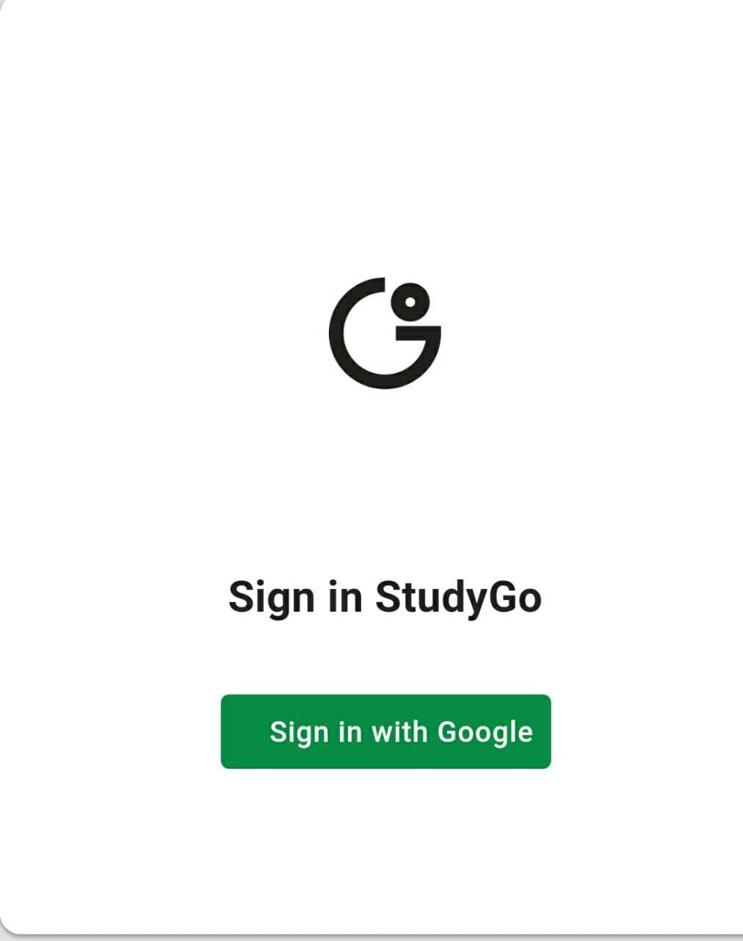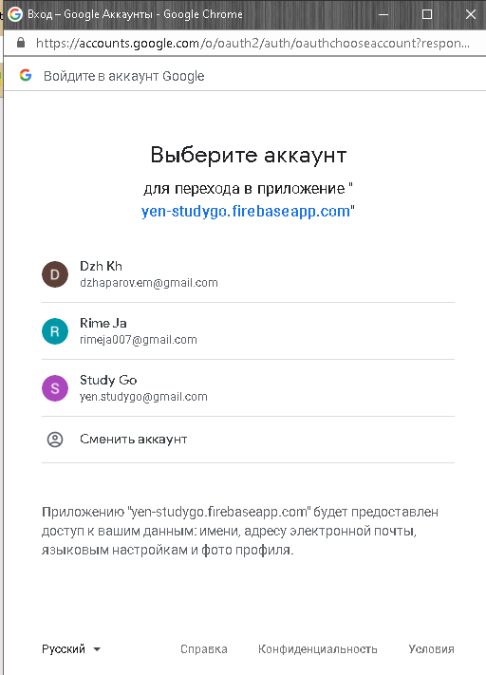При входе в приложение в первый раз, если пользователь еще не авторизован в нем, пользователю предлагается выбрать или войти в свой Google-аккаунт.

Рисунок 2. Всплывающее окно для выбора Google аккаунта

Рисунок 1. Окно входа в приложение

Окно входа в приложение (рисунок 1) содержит единственную кнопку Sign in StudyGo для авторизации. Для выбора Google аккаунта показывается всплывающее окно (рисунок 2).

### Окно с кратким описанием приложения и видеоинструкция по приложению.

В этом окне (рисунок 3) показывается видео с обзором веб-приложения. После этого показываются разработчики настоящего веб-приложения.

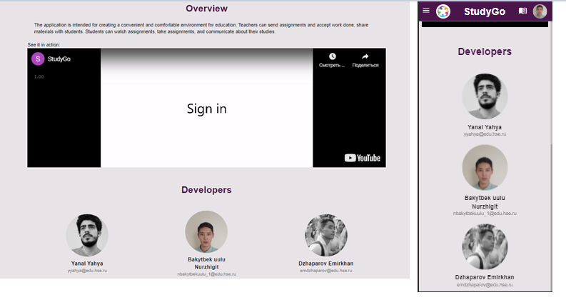

Рисунок 3 – Окно с кратким описанием приложения и видеоинструкция по приложению

### Окно присоединения к группе

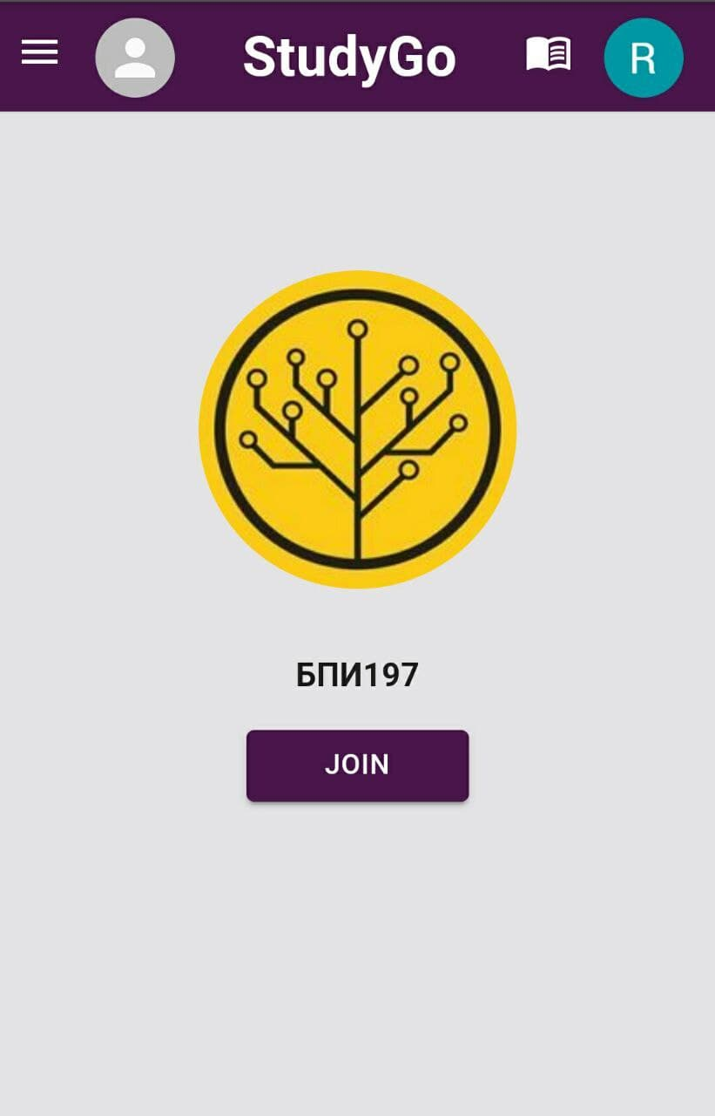При переходе по ссылке - приглашению авторизованному пользователю открывается окно с кнопкой, по нажатии на которую пользователь добавится в учебную группу. Если пользователь не был ранее авторизован, то в самом начале ему откроется окно авторизации.

Рисунок 4. Окно присоединения к группе.

После добавления в группу перед пользователем предстает первоначальное окно группы с описанием проекта, авторами проекта и видео-инструкцией по эксплуатации продукта.

### Окно просмотра всех заданий с необязательным выполнением

В окне содержится лента блоков с описанием всех заданий с необязательным выполнением.

Список блоков пополняется сразу после того, как в одном из каналов учебной группы учитель опубликует сообщение с заданием с необязательным выполнением. Данный список постоянно находится в упорядоченном виде по времени создания задания.

Эти блоки содержат:

* Картинку канала, имя канала, время создания задания.
* Описание задания.
* Ссылку на файл-описание задания.
* Иконка того, что это задание необязательна.

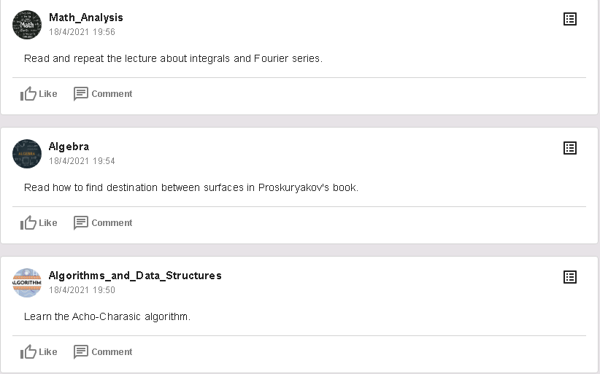

Рисунок 5. Окно просмотра всех заданий с необязательным выполнением.

### Окно просмотра всех заданий с обязательным выполнением

Окно просмотра всех заданий с обязательным выполнением (рисунок 6) состоит из блоков заданий. При нажатии на кнопку Submitted works (отображается у создателя канала) переходим в окно с выполненными работами для этого блока, а при нажатии на кнопку Submit открывается окно для загрузки работы студентами.

Список блоков пополняется сразу после того, как в одном из каналов учебной группы учитель опубликует сообщение с заданием с обязательным выполнением.

Эти блоки содержат:

* Картинку канала, название канала, время создания обязательного задания.
* Описание задания.
* Время крайнего срока.
* Ссылку на просмотр и скачивание файл-описания задания.
* Для учителя – владельца канала отображается кнопка (рисунок 6a, кнопка 1) для перехода в окно, где хранится список студентов с их загруженными работами и баллам по этим работам.
* Для обычного пользователя отображается кнопка (рисунок 6б, кнопка 1) для открытия окна для загрузки работы.
* Иконка показывающая, что это блок с обязательным заданием.

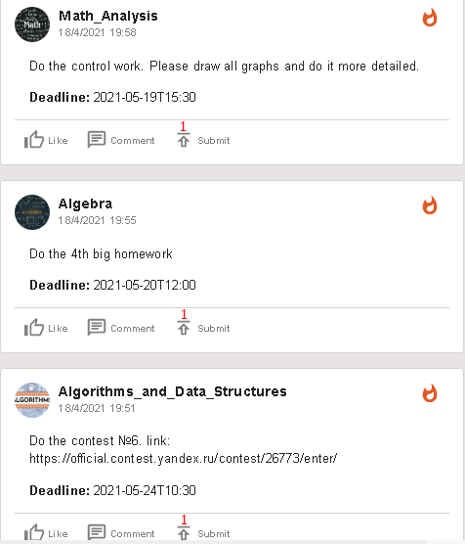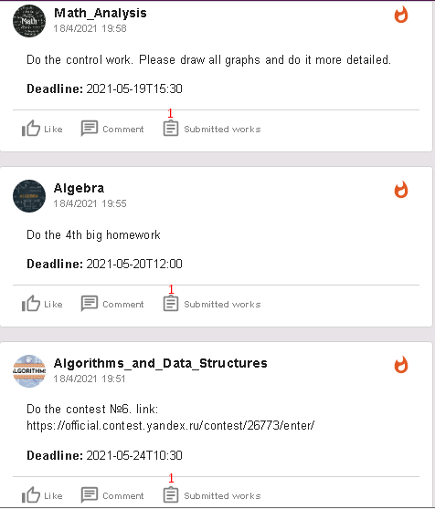Рисунки 6а и 6б, соответственно. Окно просмотра всех обязательных (с крайним сроком) заданий

### Окно со списком отправленных выполненных работ от учеников

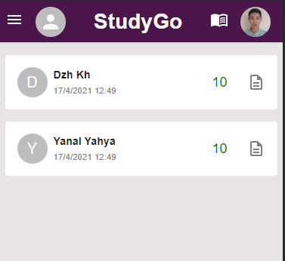

Рисунок 7. Окно со списком отправленных выполненных работ от обучающихся

Окно со списком отправленных выполненных работ от учеников (рисунок 7), внутри которого содержатся блоки с краткой информацией. При нажатии на иконку документа открывается отправленный файл, при нажатии на иконку ручки появляется модальное окно выдачи результата проверки по решению с полем для балла и отзыва.

Это окно доступно для перехода из блока определенного задания с обязательным выполнением, то есть учитель из блока с заданием на обязательное выполнение просматривает список работ, отправленных ровно на это задание. Данное окно состоит из блоков, которые содержат:

* Отправленный учеником файл с решением
* Инициалы ученика, который отправил работу
* Дата и время отправки работы
* Оценка по работе
* Если оценки по работе нет, то присутствует кнопка для открытия окна выдачи обратной связи по работе

Учитель в этом окне имеет возможность выставлять баллы и оставлять отзывы по отправленным учениками работам. Для этой цели по нажатии на кнопку выдачи результата проверки откроется вспомогательное окно с полями ввода балла, отзыва по работе и кнопка для отправки обратной связи.

### Вспомогательное окно создания обратной связи

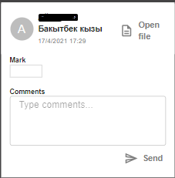

Рисунок 8. Вспомогательное окно создания обратной связи

Окно создания обратной связи (рисунок 8) содержит два поля, где учитель вводит оценку и комментарий. При нажатии на кнопку Open file открывается загруженный учеником файл. При нажатии на Send пользователю отправляется обратная связь.

Окно создания обратной связи по работе, высланной учеником, открывается из блока с заданием с обязательным выполнением, на которое было отправлено задание. Данное окно доступно только для учителя, который опубликовал задание.

### Окно просмотра ленты конкретного канала

Окно просмотра ленты конкретного канала (рисунок 9 и 10).

При нажатии на кнопку Post с кругом публикуется пост только внутри данной ленты, оно обычно используется при простом объявлении. При нажатии на кнопку Task пост публикуется внутри ленты, а также в окне с необязательными заданиями. При нажатии на кнопку Deadline пост публикуется внутри ленты, а также внутри окна с обязательными заданиями, а также появляется поле для выбора даты.

При нажатии на кнопку File выбирается открывается модальное окно для выбора файла. Блоки делятся на три типа, отличить которых можно по иконке в правом верхнем углу.

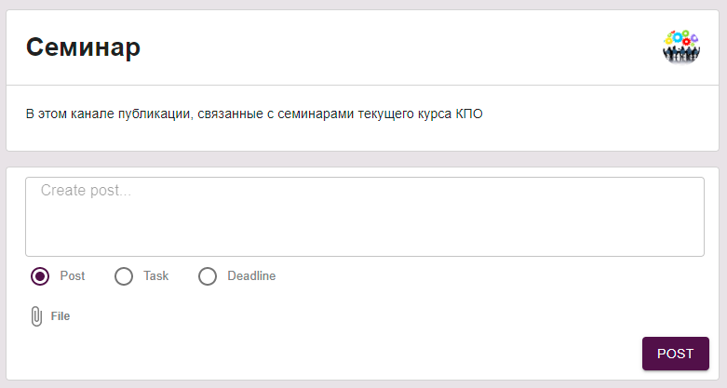

Рисунок 9. Окно просмотра ленты конкретного канала. Блок публикации.

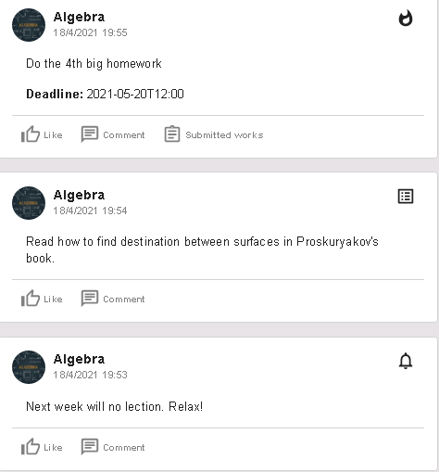

Рисунок 10. Окно просмотра ленты конкретного канала. Лента.

В окне содержится:

Лента блоков с учебными объявлениями и заданиями на обязательное или необязательное выполнение. Также в ленте канала для учителя – владельца канала отображается блок с возможностью публикации конкретного сообщения.

Блок объявления содержит:

* + - 1. Картинку канала, имя канала, время создания необязательного задания.
      2. Описание объявления.
      3. Ссылку на файл, прилагаемый к объявлению.

Блок создания публикации сообщения:

* + - 1. Блок ввода текстовой информации;
      2. Кнопки выбора типа сообщения: объявление, задание с обязательным и необязательным выполнением;
      3. Кнопка прикрепления файла для задания;
      4. Кнопка для того, чтобы опубликовать сообщение.

### Окно пользователя для просмотра списка баллов и отзывов от учителей:

В окне пользователя для просмотра списка баллов и отзывов от учителей (рисунок 11) содержатся оценки в виде блоков.

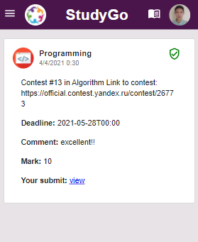

Рисунок 11. Окно пользователя для просмотра списка баллов и отзывов от учителей:

В окне содержится:

Лента блоков с результатами проверки от учителя по выполненным работам.

Блоки с обратной связью содержат:

* + - 1. Картинку канала, название канала, время создания необязательного задания.
      2. Текстовое описание задания.
      3. Ссылку на файл-описание задания.
      4. Ссылку на файл-решение задания.
      5. Отзыв от учителя.
      6. Балл от учителя.

## Завершение работы с программой

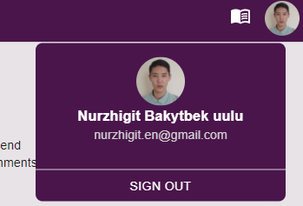

Рисунок 10. Выпадающее окно выхода из аккаунта

Для выхода из учетной записи нужно открыть выпадающее окно выхода из приложения (рис. 10) и нажать на SIGN OUT. Для выхода из приложения нужно закрыть вкладку

# ПРИЛОЖЕНИЕ

**ТЕРИМИНОЛОГИЯ**

Группа (учебная) в приложении — это представление обычной академической группы, за одним исключением: могут быть группы со студентами из разных академических групп, например, группа студентов со всего потока.

Канал — это представление конкретной дисциплины внутри группы, либо какого-то мероприятия. Внутри канала имеется лента (список) сообщений трех типов: объявления и задания с обязательным и необязательным выполнением.

Задание с обязательным выполнением – это задание, у которого есть крайний срок по сдаче.

Задание с необязательным выполнением – это задание, у которого нет крайнего срока по сдаче.

Сообщение (оно же публикация) — это блок в ленте канала с конкретным объявлением и заданием. Публикуется только создателем канала, то есть учителем.

Создатель канала — это учитель. Только создатель канала, то есть учитель, может создать публикацию внутри своего канала.

Результат проверки – это оценка (=балл) и комментарий (=отзыв) по работе ученика.

Картинка канала – это аватар канала.

Пользователи приложения – это учителя и ученики.

Объявление – это просто публикация с какой-то обычной или организационной новостью, может быть даже афиша, реклама или заявление. Можно указывать краткое текстовое объяснение по какой-нибудь теме или текстовые решения каких-то задач.

Отзыв по работе – это комментарий по работе от учителя, где он может подробно указать на ошибки в решении ученика или написать похвальные слова, что, например, работа выполнена хорошо, отлично.

# Лист регистрации изменений.

|  |  |  |  |  |  |  |  |  |  |
| --- | --- | --- | --- | --- | --- | --- | --- | --- | --- |
| Изм. | Номера листов (страниц) | | | | Всего листов (страниц) в документе | № документа | Входящий № сопроводительного документа и дата | Подпись | Дата |
| измененных | замененных | Новых | аннулированных |
|  |  |  |  |  |  |  |  |  |  |
|  |  |  |  |  |  |  |  |  |  |
|  |  |  |  |  |  |  |  |  |  |
|  |  |  |  |  |  |  |  |  |  |
|  |  |  |  |  |  |  |  |  |  |
|  |  |  |  |  |  |  |  |  |  |
|  |  |  |  |  |  |  |  |  |  |
|  |  |  |  |  |  |  |  |  |  |
|  |  |  |  |  |  |  |  |  |  |
|  |  |  |  |  |  |  |  |  |  |
|  |  |  |  |  |  |  |  |  |  |
|  |  |  |  |  |  |  |  |  |  |
|  |  |  |  |  |  |  |  |  |  |
|  |  |  |  |  |  |  |  |  |  |
|  |  |  |  |  |  |  |  |  |  |
|  |  |  |  |  |  |  |  |  |  |
|  |  |  |  |  |  |  |  |  |  |
|  |  |  |  |  |  |  |  |  |  |
|  |  |  |  |  |  |  |  |  |  |
|  |  |  |  |  |  |  |  |  |  |
|  |  |  |  |  |  |  |  |  |  |
|  |  |  |  |  |  |  |  |  |  |
|  |  |  |  |  |  |  |  |  |  |
|  |  |  |  |  |  |  |  |  |  |